<PC Logo>

软件需求规约

版本 <1.0>

[注：用方括号括起来并以蓝色斜体（样式=InfoBlue）显示的文本，它们用于向作者提供指导，在发布此文档之前应该将其删除。按此样式输入的段落将被自动设置为普通样式（样式=Body Text）。]

[要定制 Microsoft Word 中的自动字段（选中时显示灰色背景），请选择 File>Properties，然后将 Title、Subject 和 Company 等字段替换为此文档的相应信息。关闭该对话框后，通过选择 Edit>Select All（或 Ctrl-A）并按 F9，或只是在字段上单击并按 F9，可以在整个文档中更新自动字段。对于页眉和页脚，这一操作必须单独进行。按 Alt-F9，将在显示字段名称和字段内容之间切换。有关字段处理的详细信息，请参见 Word 帮助。]

修订历史记录

|  |  |  |  |
| --- | --- | --- | --- |
| **日期** | **版本** | **说明** | **作者** |
| <日/月/年> | <x.x> | <详细信息> | <姓名> |
| 16/09/2020 | 1.0 | 创建文件 | 吴泽一 |
|  |  |  |  |
|  |  |  |  |

目录

1. 简介 2

1.1 目的 2

1.2 定义、首字母缩写词和缩略语 2

1.3 参考资料 2

2. 整体说明 2

3. 具体需求 2

3.1 功能 2

3.1.1 <Use case 图> 2

3.1.2 <Use case1 规约> 2

3.1.3 <Use case2 规约> 2

3.2 易用性 2

3.2.1 <可用性需求一> 2

3.3 可靠性 2

3.3.1 <可靠性需求一> 2

3.4 性能 2

3.4.1 <性能需求一> 2

3.5 可支持性 2

3.5.1 <可支持性需求一> 2

3.6 设计约束 2

3.6.1 <设计约束一> 2

3.7 联机用户文档和帮助系统需求 2

3.8 接口 2

3.8.1 用户界面 2

3.8.2 硬件接口 2

3.8.3 软件接口 2

3.8.4 通信接口 2

3.9 适用的标准 2

软件需求规约 (简化版)

# 简介

## 目的

编写该文档目的在于明确应用程序范围并规范的记录该应用程序在开发过程中的各项需求指标与约束。

[阐明此 **SRS** 的目的。**SRS** 应详细地说明所确定的应用程序或子系统的外部行为。它还要说明非功能性需求、设计约束以及提供完整、综合的软件需求说明所需的其他因素。]

## 定义、首字母缩写词和缩略语

|  |  |  |
| --- | --- | --- |
| 序号 | 名称 | 说明 |
|  |  |  |
|  |  |  |
|  |  |  |

[本小节应提供正确理解此 **SRS** 所需的全部术语的定义、首字母缩写词和缩略语。建议单独撰写项目术语表，本处只需要参见该术语表即可。]

## 参考资料

|  |  |  |  |
| --- | --- | --- | --- |
| 序号 | 文档 | 版本 | 说明 |
|  |  |  |  |
|  |  |  |  |

[本小节应完整列出此 **SRS** 中其他部分所引用的任何文档。每个文档应标有标题、报告号（如果适用）、日期和出版单位。列出可从中获取这些参考资料的来源。这些信息可以通过引用附录或其他文档来提供。]

# 整体说明

## 产品总体效果

PC Logo是一个基于Qt开发的应用程序。该应用致力于让青少年通过实际操作体会编程语言的乐趣，培养青少年学习编程语言的兴趣。

## 产品功能

该应用通过让用户使用一系列简单的编程逻辑语言操控界面上的小海龟进行移动并在移动轨迹上留下线条实现图形绘制。用户可以改变线条颜色、粗细实现多种多样的绘图，并且可以通过登录账户将自己的作品保存在对应账号的作品集中。

## 用户特征

该产品主要面对13-17岁的青少年，处于该年龄段的人群具有较强的想象力、观察力和创造力以及对新鲜事物的好奇感，求知欲较强。

|  |  |
| --- | --- |
| 用户 | 特点 |
|  |  |
|  |  |
|  |  |

## 约束

1. 注册用户需提供身份证号以及密码
2. 只有登录的用户才可以访问其他用户的作品集
3. 只有登录的用户才可以和其他用户进行多人编辑绘图
4. 未登录的用户在退出应用程序前需将绘图文件保存在本地，否则数据将在程序退出后自动清除
5. 一个身份证号只能注册一个账户

## 假设与依赖关系

## 需求子集

[**SRS** 的这一节应说明影响产品及其需求的一般因素。本节并不列出具体的需求，而只是提供在第 3 节中详述的各种需求的背景，以使这些需求便于理解。所包括的内容有：

• 产品总体效果

• 产品功能

• 用户特征

• 约束

• 假设与依赖关系

• 需求子集]

# 具体需求

**[SRS** 的这一节应包含所有的软件需求，其详细程度应使设计人员能够设计出可以满足这些需求的系统，并使测试人员能够测试该系统是否满足这些需求。 当利用用例建模时，这些需求在用例和适用的补充规约中记录。如果没有利用用例建模，则可以将补充规约的概要直接插入此节。如下所示。]

## 功能

|  |  |
| --- | --- |
| 功能类别 | 子功能 |
| 绘图功能 | 设置线条粗细、颜色、曲线 |
| 设置背景颜色 |
| 设置画笔图案（如小海龟、小狗…）画笔移动速度、一键完成绘图 |
| 撤销上一步绘制、一键清屏 |
| 命令输入功能 | 重复上一条命令（方向上键） |
| 清除当前命令（delete键） |
| 运行当前输入命令 |
| 文件操作功能 | 保存当前绘制图形、保存当前绘制命令 |
| 打开一个图形文件、新建一个图形文件（均以命令的方式存储容易实现、考虑在打开一个文件之后先将该命令运行一遍得到图形） |
| 状态反馈功能 | 指令错误时返回提示，告知指定行有问题 |
| 循环超过1W次后进行反馈，超过2W次强制停止 |
| 命令运行结束后反馈成功制图信息 |
| 用户功能 | 注册、登录、注销 |
| 作品集 |
| 好友（互为好友可以查看作品集） |
| 联系客服 |
| 社区系统 | 分享自己的作品、发表自己的言论、评论 |
|  |  |
|  |  |

[此节为以UseCase模型和自然语言风格表达的需求说明为此设计的系统功能性需求。对于许多应用程序，此节会成为 **SRS** 包的主体部分，所以应仔细考虑此节的组织方式。此节通常按ＵseCase或特性来组织，但也可能会有其他适用的组织方式，例如按用户或子系统组织的方式。功能性需求可能包括特性集和安全性。]

### <Use case 图>

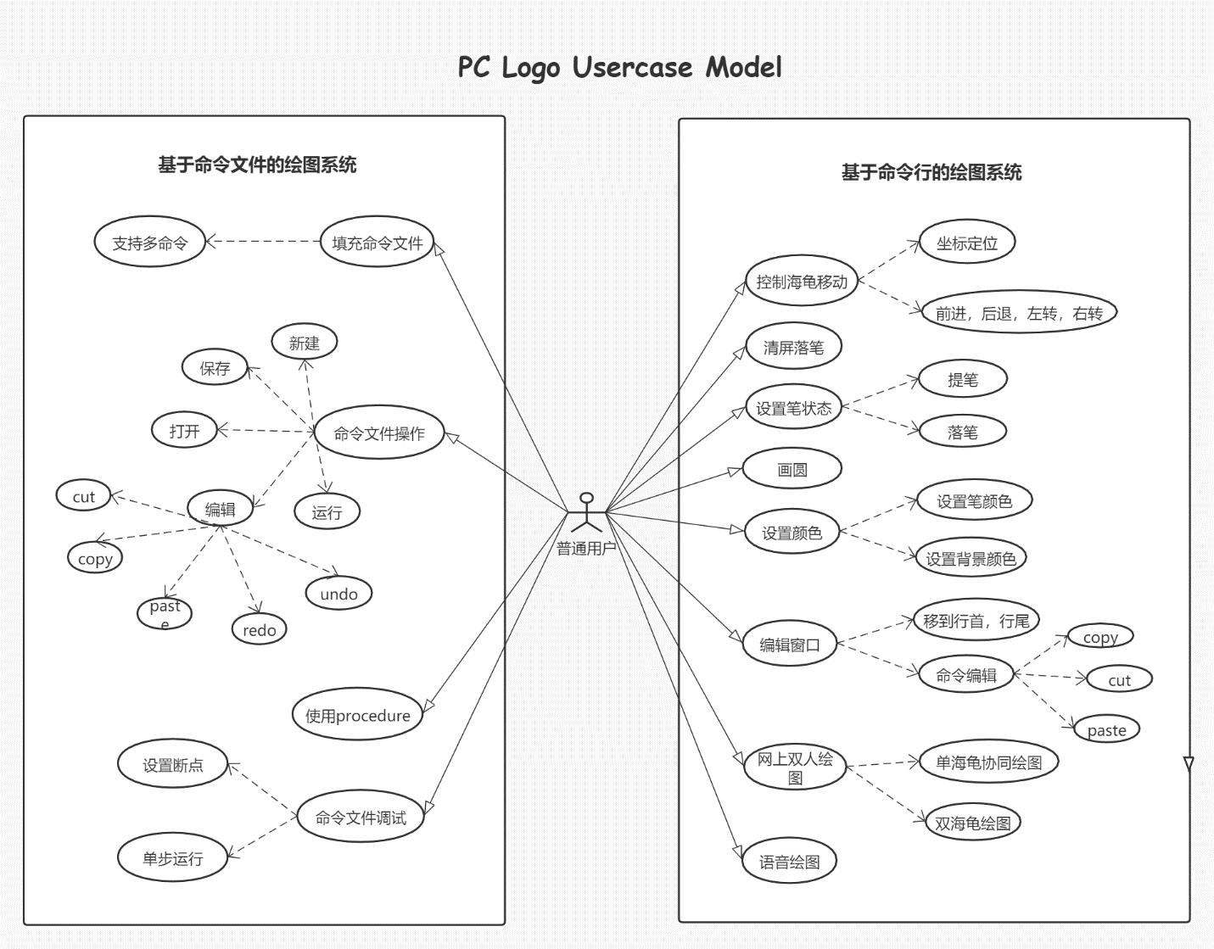

[Use case 图，并对每个actor或usecase有简要说明。如果系统比较大，则可按用户或子系统进行组织]

### <Use case1 规约>

[对每个usecase 要有详细规约，说明其事件流等信息。]

### <Use case2 规约>

## 易用性

[此节应包括所有影响易用性的需求。例如，

•指出普通用户和高级用户要高效地执行特定操作所需的培训时间

•指出典型任务的可评测任务次数或根据用户已知或喜欢的其他系统确定新系统的可用性需求

•指出在符合公认的易用性标准（如 IBM 的 CUA 标准和 Microsoft 的 GUI 标准）方面的需求]

普通用户初次使用本软件约需两小时去熟悉命令行基本语句，要高效的执行特定操作约需三到四天时间。

本软件界面控件之间留有间距，控件尺寸恰到好处，基于功能对控件进行分组，在控件细节如圆角，图标样式有统一使用标准，突出显示关键控件，在执行关键动作之前弹出消息框以确认操作，在初次使用时提供向导，提供任务进度状态，通过边栏，工作台提供更多选择，使用户体验更好，也符合了Microsoft的GUI标准。

### <可用性需求一>

[在此给出需求说明。]

本软件提供反馈功能，后台可收集分析用户反馈信息以制定下一阶段开发目标，以满足用户对本软件的进一步需求。

## 可靠性

[对系统可靠性的需求应在此处说明。以下是一些建议：

• 可用性—指出可用时间百分比 ( xx.xx%)、使用小时数、维护访问权、降级模式操作等。

• 平均故障间隔时间 (MTBF) – 通常表示为小时数，但也可表示为天数、月数或年数。

• 平均修复时间 (MTTR) — 系统在发生故障后可以暂停运行的时间。

• 精确度 — 指出系统输出要求具备的精密度（分辨率）和精确度（按照某一已知的标准）。

• 最高错误或缺陷率—通常表示为每千行代码的错误数目 (bugs/KLOC) 或每个功能点的错误数目 (bugs/function-point)。

• 错误或缺陷率—按照小错误、大错误和严重错误来分类。需求中必须对“严重”错误进行界定，例如：数据完全丢失或完全不能使用系统的某部分功能。]

### <可靠性需求一>

[需求说明。]

可用性：可用时间百分比：99.8%，使用小时数：1000小时，维护访问权：在系统暂停运行时不可访问，降级模式操作：在系统禁用某部分功能进行修复时进入降级模式操作。

平均故障间隔时间：10天

平均修复时间：2小时

精确度：根据运行所在主机分辨率自适应

最高缺陷率：10%

缺陷率：严重错误为导致数据完全丢失或完全不能使用系统的某部分功能。大错误为导致某个功能基本不能使用。小错误为导致某个功能在特定情况下不能正常使用。严重错误率：0.01%，大错误率：1%，小错误率：20%

## 性能

[此节应概述系统的性能特征。其中需包括具体的响应时间。如果可行，按名称引用相关用例。

• 对事务的响应时间（平均、最长）

• 吞吐量，例如每秒处理的事务数

• 容量，例如系统可以容纳的客户或事务数

• 降级模式（当系统以某种形式降级时可接受的运行模式）

• 资源利用情况，如内存、磁盘、通信等

### <性能需求一>

[在此给出需求说明。]

吞吐量：100TPS

对事务的响应时间：100并发2s

容量：1000

降级模式：若当前版本功能A出现重大bug，则当前版本暂停该功能使用，进入降级模式

资源利用情况：内存在50%左右，磁盘在70%左右，通信在60%左右

## 可支持性

[此节应列出将提高所构建系统的可支持性或可维护性的所有需求，其中包括编码标准、命名约定、类库、维护访问权和维护实用程序。]

### <可支持性需求一>

[在此给出需求说明。]

编码标准：Unicode标准

命名约定：使用驼峰命名法

类库：使用Qt开发框架支持的库

维护访问权：普通用户可访问到命令行绘图系统以及命令文件绘图系统的接口

维护实用程序：根据用户对软件bug的反馈信息对软件进行不断迭代开发

## 设计约束

[此节应列出所构建系统的所有设计约束。设计约束代表已经批准并必须遵循的设计决定。其中包括软件语言、软件流程需求、开发工具的指定用途、构架及设计约束、购买的构件、类库等。]

### <设计约束一>

[在此给出需求说明。]

## 联机用户文档和帮助系统需求

[如果存在对联机用户文档、帮助系统、关于声明的帮助等的需求，请在此说明。]

## 接口

[此节规定应用程序必须支持的接口/界面。它应非常具体，包含协议、端口和逻辑地址等，以便于按照接口/界面需求开发并检验软件。]

### 用户界面

[说明软件将实现的用户界面。]

### 硬件接口

[此节指出软件所支持的所有硬件接口，其中包括逻辑结构、物理地址、预期行为等。]

### 软件接口

[此节说明软件系统中与其他构件之间的软件接口。这些构件可以是购入的构件、取自其他应用程序重新利用的构件，也可以是为此 **SRS** 范围之外的子系统开发，但该软件应用程序必须与之交互的构件。]

### 通信接口

[说明与其他系统或设备（如局域网、远程串行设备等）的所有通信接口。]

## 适用的标准

[通过引用，此节说明了所有适用的标准以及适用于所述系统的相应标准的具体部分。例如，其中可以包括法律、质量及法规标准；业界在可用性、互操作性、国际化、操作系统相容性等方面的标准。]